Dragi učenici i učenice ,
Evo šaljemo vam nove zadatke za slijedeća dva tjedna , radite ih po rasporedu kada imate tjelesni, dva puta tjedno (tko želi i više dapače!)
Osim vježbi za cijelo tijelo pripremili smo vam i tri vježbice za mozak kako bi bolje i kvalitetnije učili. Naravno ove vježbice ovise koliko ih često radite da bude bolji rezultat. To su lagane vježbice za razbibrigu kada želite malo ustati od računala i „srediti „ misli !

Prvo pogledajte vježbe za jačanje svih dijelova tijela sa kratkim opisom izvođenja !
*Pripremite sportsku odjeću, muziku , prostirku i vodu !

2-3 SERIJE (po želji) Sa zadanim BROJEM PONAVLJANJA, S PAUZOM OD 2 MINUTE IZMEĐU SERIJA!

Pripremite se za opaki trening nogu i trbušnjaka! Na dnu ispod opisa vježbi imate i slike kako se izvode pojedinačne vježbe 🙂

OPIS VJEŽBI :

1. ČUČNJEVI
- 20 komada (stražnjica do kraja, pazite na ravninu koljena i nožnih prstiju)

2. UDARCI
- 40 udaraca naizmjenično (pravilno stisnite šake i rotirajte kukove prilikom udaraca)

3. JUMPING LUNGES
- 10 komada (slično običnim iskoracima, ali noge mijenjate u skoku)

4. SKLEKOVI
- 20 komada (ženski i muški kako tko može)

5. SHOULDER TOUCHES
- 20 komada (stanite u plank s ispruženim rukama i naizmjenično rukama dotaknite suprotno rame)

6. MOUNTAIN CLIMBERS
- 20 komada (stanite u plank s ispruženim rukama i naizmjenično brzo privlačite koljena na prsa, kao da trčite u mjestu)

7. CROSS SIT-UPS
- 10 komada (legnite na leđa, pripremite se za trbušnjake te naizmjenično laktovima dotaknite suprotno koljeno)

8. DIZANJE NOGU
- 10 komada (legnite na leđa, ruke stavite uz tijelo i podižite noge)

9. RUSSIAN TWIST
- 10 komada (sjednite na pod, leđa i stopala dignite od poda i rotirajte gornji dio tijela tako da svaki put lupite rukama 2 puta po podu)

- Danas u modernoj tjelovježbi se koriste imena vježbi na engleskom i uglavnom kada se redovito vježba lako ih je zapamtiti, a i služe za bržu komunikaciju ako vježbate sa nekim i npr. zadajete vježbu! (to možete probati sa svojim ukućanima , braćom, sestrama..)
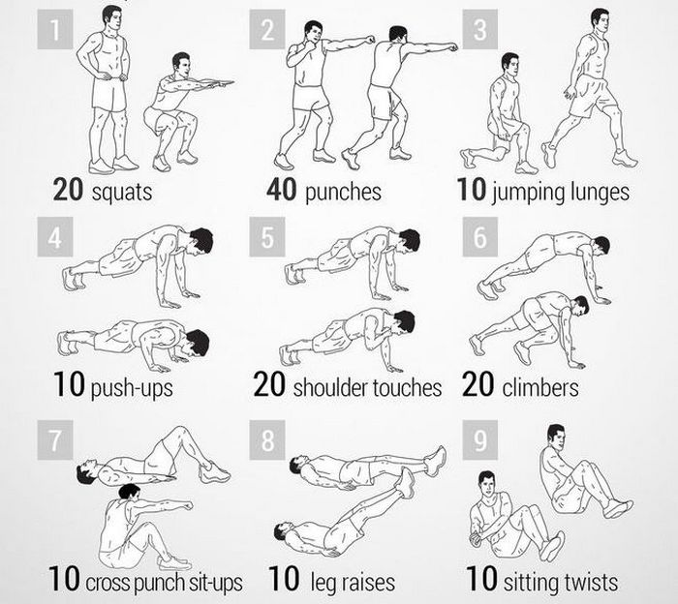

BRAIN GYM – Metoda učenja pomoću pokreta i vježbi za mozak
Brain Gym pokreti predstavljaju niz jednostavnih i ugodnih pokreta koji potiču iskustvo učenja cijelim mozgom. 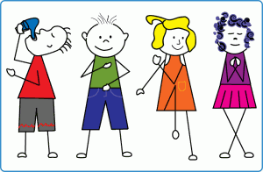Osobito su učinkoviti u području školskih vještina jer omogućuju pristup ranije nedostupnim područjima mozga. Smatra se da dugotrajno ponavljanje i uvježbavanje gradiva dovodi do isključivanja pojedinih dijelova mozga koji su bitni za cjelovito učenje. Prirodna su i zdrava alternativa napetostima i pomažu u prevladavanju većine teškoća u učenju. Brain Gym metodu razvili su Paul Dennison i Gail Dennison 1970. u Americi. Tri su osnovna pravila Brain Gyma:
- Učenje je prirodna aktivnost koja donosi radost i traje cijeli život.
- Teškoće ili tzv. “blokade u učenju” nisu ništa drugo do nemogućnosti nošenja sa stresom i neizvjesnošću novih zadataka.
- Svi smo mi na neki način “blokirani” jer nismo naučili kako se kretati.
U našem društvu uvriježeno je mišljenje da mozak može obavljati svoje funkcije neovisno o tijelu. To je nemoguće jer su sve intelektualne funkcije koje obavlja mozak ugrađene u tijelo. Tijelo ima integralnu funkciju u svim intelektualnim procesima od početka života u maternici pa sve do starosti. Znači da se mišljenje i učenje ne događaju samo u glavi. Naši pokreti zapravo dovode do rasta mozga. Upravo su to razlozi razvoja Brain Gym metode. Dakle, metoda počiva na rezultatima proučavanja mozga i utjecajem pokreta na rad mozga i procese učenja. U Hrvatskoj ovu metodu najviše provode dr. Darko Novosel i dr. Tatjana Novosel-Herceg u Varaždinu.
Kako učimo?
Učenje nastaje tijekom interakcije sa svijetom. Mozak ne može učiti sam. Drugi dijelovi tijela dobavljaju mu informacije. Oči, uši, ruke i noge isto su tako organi za učenje. Oni dovode osjete iz vanjskog svijeta u mozak. Oštećenje jednog ili više osjetila može dovesti do smanjene sposobnosti učenja. Teškoće učenja također mogu uzrokovati rizične trudnoće i porodi, bolesti majke u trudnoći i bolesti djeteta u najranijoj dobi, usporen psihomotorni razvoj djeteta i nepravilna prehrana. Sve je više djece s kombiniranim teškoćama (hiperaktivnost, disleksija, disgrafija, lošija fina i gruba motorika, držanje olovke, držanje tijela, sjedenje, slabija koncentracija, pažnja i pamćenje…) zbog ograničavanja motoričkih igara.
Upravo se tada preporučuju Brain Gym vježbe koje usklađuju funkcioniranje svih područja mozga i općenito sustava tijela i uma te vode poboljšanjima: opće motoričke koordinacije, koncentracije i pamćenja, čitanja, pisanja, jezičnih i matematičkih vještina, organizacijskih vještina, logičkog mišljenja i razumijevanja, emocionalne ravnoteže i smanjenju hiperaktivnosti i napetosti.
Brain Gym vježbe obuhvaćaju tri vrste pokreta, a to su pokreti koji dijele tijelo na lijevu i desnu stranu (lateralizacija), pokreti koji dijele tijelo na prednju i stražnju stranu (fokusiranje) i pokreti koju dijele tijelo na gornji i donji dio (centriranje).
Evo nekoliko vježbi koje utječu na vještine učenja (čitanje i pisanje, matematika) te na poboljšanje koncentracije, ravnoteže i koordinacije:
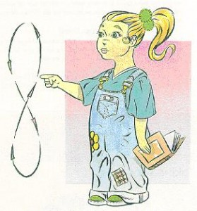LIJENE OSMICE – Izvodi se od središnje točke osmice suprotno od smjera kazaljke na satu, tri puta svakom rukom odvojeno, a zatim objema zajedno.
Utjecaj na školske vještine: mehanizam čitanja, prepoznavanje simbola za dekodiranje pisanog jezika i razumijevanje pročitanog.
Utjecaj na um i tijelo: opuštanje očiju vrata i ramena, poboljšanje koncentracije, ravnoteže i koordinacije.
DVOSTRUKO ŠARANJE– učenik slobodno crta na velikoj ploči širokim pokretima ruku (obje ruke istovremeno)
Utjecaj na školske vještine: praćenje uputa, dekodiranje i kodiranje pisanih simbola, pisanje; glasovna analiza; matematika.
Utjecaj na um i tijelo: svijest o lijevom i desnom, bolji periferni vid, svijest o tijelu, koordinacija i specijalizacija ruku i očiju, poboljšanje sportskih i motoričkih vještina.
KRIŽNO GIBANJE – izvodi se naizmjeničnim dodirivanjem lijeve i desne ruke suprotnim koljenom.
Utjecaj na školske vještine: glasovna analiza, pisanje, slušanje, čitanje s razumijevanjem.
Utjecaj na um i tijelo: poboljšanje koordinacije lijevo-desno, poboljšanje disanja i izdržljivosti, poboljšanje prostorne koordinacije i orijentacije, poboljšanje sluha i vida.

Evo dragi učenici ovo su vaši zadaci za slijedeća tri tjedna! Stavili smo duži rok da budu bolji rezultati , a i radite samo dva puta tjedno .
Vaš je zadatak da bilježite postignute rezultate svaki puta kada izvodite aktivnosti , uzmite jednu teku koju možete nazvati : Dnevnik aktivnosti – tzk. . Znači, radite vježbe dva puta tjedno i uvijek bilježite svoj napredak. Vježbe za mozak preporučujemo radite svakodnevno i to ne morate bilježiti.

Rok je 4.5. da nam poslikate iz „dnevnika aktivnosti“ rezultate i stavite nam u kanal tjelesnog!(ako ne ide može i u čavrljanje)
Nemojte kasniti sa rokom jer to sve bilježimo u e- dnevniku!

Stavite datum , napišite naziv vježbe i rezultat!
Ako ima pitanja pitajte nas u kanal TZK-a!

Vaši profaći TZK-A!!

